FORMULACIÓN ESTRATÉGICA
Vanessa Campos Climent
I. CONCEPTO
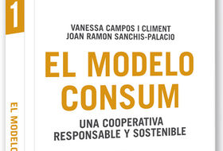
Una de las dos fases del proceso de la Dirección Estratégica, cuya finalidad es formular o diseñar la estrategia que va a seguir la empresa durante los próximos años.
La formulación estratégica es la fase previa a la de implementación estratégica, en la cual se procede a ejecutar o poner en marcha la estrategia seleccionada o formulada.
II. PROCESO
La formulación estratégica se estructura en tres fases o etapas diferentes:
- 1) Diseño del sistema de objetivos: la empresa formula los objetivos que desea alcanzar (misión u objetivo supremo y objetivos generales).
- 2) Diagnóstico estratégico: análisis de la situación externa (análisis del entorno) e interna (análisis interno) de la empresa.
- 3) Evaluación y selección de estrategias: identificación de las diferentes opciones estratégicas, análisis y evaluación de cada una de ellas y selección final de la estrategia más apropiada.
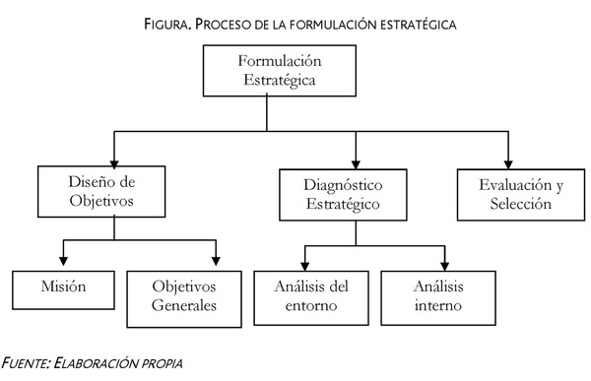
III. RELACIÓN CON LA IMPLEMENTACIÓN ESTRATÉGICA
La formulación y la implementación estratégica constituyen un proceso que se convierte en un círculo virtuoso, de manera que la empresa obtiene retroalimentación constante, la cual le es de utilidad para reajustar y moldear su estrategia.
Por tanto, aunque formulación e implementación son dos fases o etapas diferentes dentro de la Dirección Estratégica, mantienen una conexión constante, necesaria para que la empresa alcance el éxito.
No obstante, ambas fases presentan diferencias significativas dignas de mención:
- 1) En la formulación se colocan las fuerzas delante de la acción mientras que en la implementación se administran las fuerzas durante la acción.
- 2) La formulación persigue la eficacia (resultados deseados) mientras que la implementación persigue la eficiencia (asignación de los recursos escasos y costosos).
- 3) La formulación es un proceso intelectual (de reflexión y análisis) mientras que la implementación es un proceso operativo (de ejecución).
- 4) La formulación se basa en las capacidades intuitivas y analíticas mientras que la implementación se basa en las capacidades de motivación y liderazgo.
- 5) En la formulación se coordina un grupo limitado de personas (son los directivos altos los que diseñan la estrategia) mientras que en la implementación se han de coordinar todos los miembros de la empresa (participan todos en la ejecución de la estrategia).

